Załącznik Nr 4 do Uchwały Nr XXXV/199/2018
Rady Gminy Milejewo
z dnia 11 maja 2018 r.

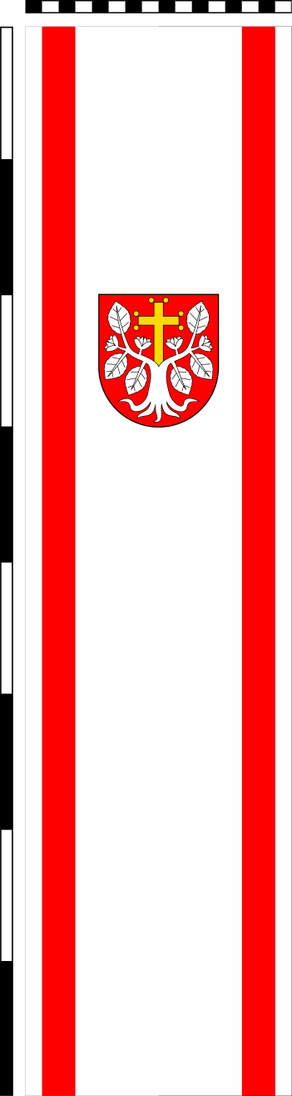

C: 0%, M: 15%, Y: 100%, K: 0%
C: 0%, M: 100%, Y: 100%, K: 0%
C: 0%, M: 0%, Y: 0%, K: 0%

Banner Gminy Milejewo
Banner Gminy Milejewo jest pionowym odwzorowaniem flagi na płacie o proporcjach 4:1 (wysokość do szerokości). Herb gminy, o wysokości 1/8 wysokości płata, jest na nim umieszczony w ten sposób, że jego górna krawędź znajduje się w odległości 1/4 wysokości płata od górnej krawędzi płata.

Przewodniczący Rady Gminy
Tomasz Kwietniewski

